**TUGAS PERTEMUAN 2**

**PENGANTAR AKUNTANSI**

***Contoh Neraca Saldo***



**Disusun oleh:**

**Rama Pramudya Wibisana 2022320019**

**PROGRAM STUDI SISTEM INFORMASI**

**FAKULTAS INFORMATIKA**

**UNIVERSITAS BINA INSANI**

**BEKASI**

**2023**

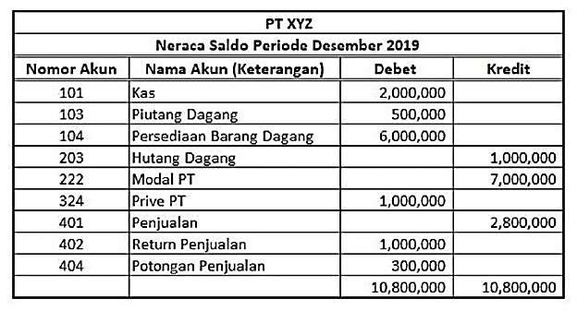

Di atas kita dapat melihat neraca saldo atau trial balance dari PT XYZ, di sini saya akan menguraikan neraca saldo tersebut.

Pertama kita dapat melihat ada kolom nomor akun, nomor akun ini dibuat untuk menjadikan pendataan transaksi menjadi lebih rapi, perbaikan datanya pun lebih mudah, dan pemrosesan datanya pun lebih cepat.

Untuk nomor akun yang diawali dengan angka 1 itu biasanya digunakan untuk aset, pada neraca saldo di atas terdapat beberapa aset, di antaranya ialah kas dengan debit sebesar Rp 2.000.000, piutang dagang dengan debit sebesar Rp 500.000, dan persediaan barang barang dengan debit sebesar Rp 6.000.000.

Lalu untuk nomor akun yang diawali dengan angka 2 itu biasanya digunakan untuk kewajiban perusahaan, pada neraca saldo di atas terdapat 2 kewajiban yang harus ditanggung oleh PT XYZ yaitu hutang dagang dan modal yang keduanya ialah kredit atau harus dibayar, hutang dagang dari PT XYZ sebesar Rp 1.000.000 dan modal dari PT XYZ sebesar Rp 7.000.000.

Selanjutnya ada nomor akun yang diawali dengan angka 3, ini digunakan untuk penentuan modal atau prive perusahaan, pada neraca saldo di atas itu dapat dilihat bahwa PT XYZ menggunakan prive sebesar Rp 1.000.000.

Kemudian ada nomor akun yang diawali dengan angka 4 sebagai penghasilan perusahaan, pada neraca saldo di atas PT XYZ mendapat beberapa penghasilan yaitu penjualan sebesar Rp 2.800.000 namun diidentifikasi sebagai kredit karena modalnya berupa kredit, Lalu ada return penjualan dengan debit sebesar Rp 1.000.000, lalu ada potongan penjualan dengan debit sebesar Rp 300.000.

Jika kita jumlahkan debit dan kredit dari neraca saldo PT XYZ, dapat disimpulkan bahwa hasilnya balance atau seimbang, debit Rp 10.800.000 dan kredit Rp 10.800.000.